**EJERCICIO 3**

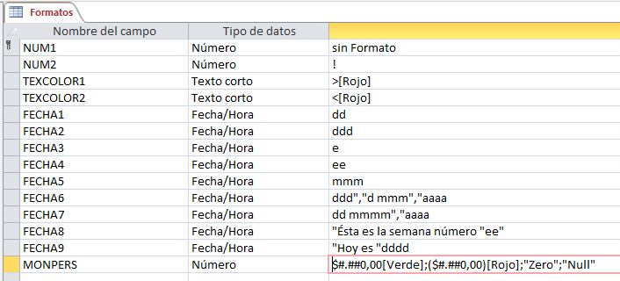Creamos un campo nuevo que se llama “MONPERS”.

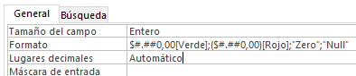Le ponemos en formato $#.##0,00[Verde];($#.##0,00)[Rojo];"Zero";"Null"

Éste es el resultado del ejemplo, con 5000, -5000, 0 y la casilla vacía.

